Erwärmung beim Komprimieren

-  Der Kolben des Kolbenprobers wird schnell in die Hülse gestoßen. Die Temperatur im Inneren des Kolbenprobers steigt.

  - Zeichne in die Bilder vom Anfangs- und Endzustand jeweils den Kolben und 8 Teilchen ein. Ein Teilchen ist bereits eingezeichnet. An jedem Teilchen soll ein Pfeil die Bewegungsrichtung und die Geschwindigkeit darstellen. Lange Pfeile = hohe Geschwindigkeit, kurze Pfeile = geringe Geschwindigkeit.

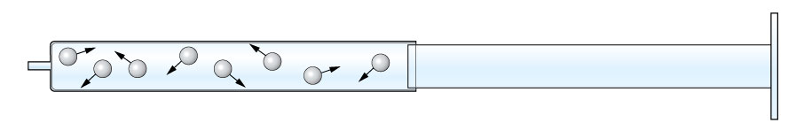
Anfangszustand

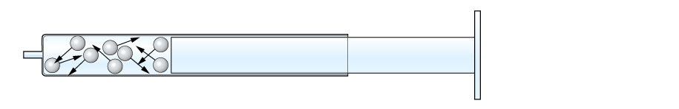
Endzustand

  - Erkläre die Erhöhung der Temperatur im Kolbenprober mit dem Teilchenmodell.
Beim Zusammenpressen der Luft wird den
Teilchen Bewegungsenergie zugeführt.
Dadurch bewegen sich die Teilchen der Luft
im Kolbenprober heftiger und sie stoßen auch
häufiger mit anderen Teilchen zusammen.
Das macht sich als Temperaturerhöhung
bemerkbar.

